**Rekenen/wiskunde**

1. We duiken weer in de wereld van het meten. Je ouders hebben vast wel een rolmaat of meetlint in hun gereedschapskist. Meet tien voorwerpen in het huis op en noteer de lengtematen in meters, decimeters, centimeters en millimeters

Bijvoorbeeld: het tafelblad is 120 cm lang.

* 120 centimeter = 1,20 meter
* 120 centimeter = 12 decimeter
* 120 centimeter = 1200 millimeter

Bereken ook de oppervlaktes en omtrek van de gekozen voorwerpen. Het tafelblad is bijvoorbeeld 120 cm lang en 40 cm breed. De oppervlakte is dan 120cm X 40cm = 4800 cm². De omtrek is dan 120cm + 40cm + 120cm + 40cm = 320cm.

1. Maak een plattegrond van je huis. Maak van deze plattegrond een schatkaart. Je verstopt spullen die je vader, moeder, broertje, zusje of maatje moeten terugvinden. Het is dus van groot belang dat je plattegrond klopt met de inrichting van je huis.
2. Getallendictee: de een noemt een groot getal, bijvoorbeeld **724.938.324**, en de ander schrijft het getal op. Tip aan de afnameleider: noteer de getallen vooraf even op een papiertje, anders ben je ze vergeten voordat er nagekeken moet worden!
3. Heb jij de tafels al helemaal onder knie? Zeg ze zo snel mogelijk op (1x2=2, 2x2=4, 3x2=6 óf 2, 4, 6, 8, 10), maar wel verstaanbaar op. Meet dagelijks je tijd en kijk of je na een week sneller bent geworden.
4. Teken een pizza. De pizza kost €5,60. Hoeveel kost ½ pizza? En ¼? En ¾? Maak zelf nog meer sommen.
5. Ontwerp je eigen verbandenboekje. Teken een cirkel, bijvoorbeeld de cirkel van ½. Welk percentage hoort hierbij? Welk decimaal getal? Je kan dit ook voor de andere cirkels doen (1/3 – 1/10). Bij je cirkels kan je ook een tabel maken (zie bijlage).

**Taal/taalverzorging**

1. Zoek iedere dag een aantal **spreekwoorden** op ([www.spreekwoord.nl](https://www.spreekwoord.nl/)). Schrijf de spreekwoorden en de betekenis op. Verzamel aan het einde van de week alle spreekwoorden op een muurkrant. Dit kan natuurlijk ook in een zelfgemaakt spreekwoordenboekje.
2. Spreek jij een **tweede taal**? Wil je dit graag leren? Maak daar een minimuurkrant over. Waarom heb je voor een bepaalde taal gekozen? Welke woorden en zinnen spreek jij al vloeiend uit? Heb je gebruik gemaakt van Google Translate ([translate.google.com](https://translate.google.com/?hl=nl))?
3. Je presenteert een **nieuwsbericht**. Bedenk een onderwerp voor een nieuwsbericht. Schrijf enkele W-vragen (wie, wat, waar, waarom, …) op. Beantwoord de vragen. Maak een presentatie van jouw nieuwsbericht. Presenteer je bericht als verslaggever.
4. Schrijf iedere dag een **haiku**. Een haiku is een soort gedicht. Een haiku bestaat uit drie regels. De lengte van de regels is bepaald door het aantal klankgroepen. De eerste regel telt vijf klankgroepen. De tweede regel zeven klankgroepen. De derde weer vijf klankgroepen. Een haiku is van oorsprong een Japanse dichtvorm. Hierin werd de schoonheid van de natuur beschreven. Verzamel al je haiku’s in een boekje. Maak er een mooie kaft bij. Versier de bladen waarop je de haiku’s geschreven staan met mooie tekeningen en/of patronen.
5. Dagelijks tien minuten **voorlezen**. Bereid je voorleesstukjes goed voor. Let daar bij op:

* leestempo (niet te snel, niet te langzaam);
* leestoon;
* en het duidelijk uitspreken van de woorden die je leest.

1. **Schrijf een brief/ e-mail** aan iemand. Je brief of e-mail bestaat uit een aanhef, inleiding, kern en afsluiting (zie bijlage). Stuur je brief of e-mail naar de juf of meester!

**Kosmisch Onderwijs & Opvoeding (KOO)**

1. Ontdekkingsreizigers als Marco Polo, Christoffel Columbus en James Cook reisden de wereld rond en verkenden/ontdekten op onze planeet allerlei onbekende gebieden. Hierdoor werd de wereldkaart steeds completer.

Doe onderzoek op Google afbeeldingen naar verschillende wereldkaarten. Gebruik hierbij handige zoekwoorden als *wereldkaart* en *wereldkaart legenda*.

Nu ben jij ontdekkingsreiziger, in je eigen wereld. Hoe ziet jouw wereldkaart eruit? Hoeveel continenten (werelddelen) telt jouw planeet? Zijn in jouw wereld alle continenten al ontdekt? Maak bij **je eigen wereldkaart** een passende legenda.

1. 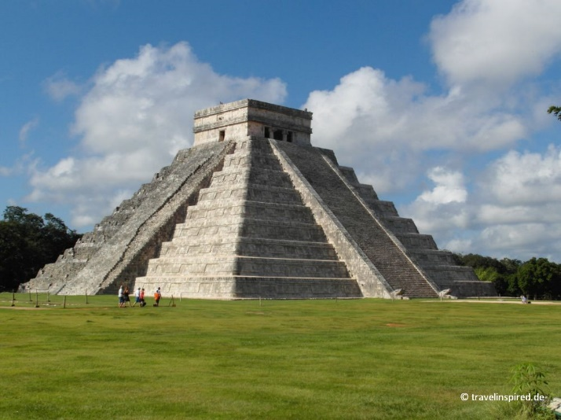Maak **je eigen Mayatempel**. Bepaal zelf welk materiaal je gebruikt (kosteloos materiaal, karton, klei etc.). Schrijf bij je tempel een kort informatiestukje.

Kijk ook het filmpje van de Maya’s op *Schooltv* nog eens terug via: <https://schooltv.nl/video/de-mayas-een-plotseling-verdwenen-beschaving/#q=maya's>

Je kunt ook het stukje op de Wikikidspagina lezen: <https://wikikids.nl/Maya>

1. Kies een **ontdekkingsreiziger** uit onderstaand lijstje? Welke delen van de wereld hebben deze ontdekkingsreizigers ontdekt? Waarom zijn ze zo beroemd geworden? Noteer dit in een tabel. Zijn er nog meer ontdekkingsreizigers die je aan het tabel wil toevoegen? Ga je gang!

|  |  |  |
| --- | --- | --- |
| **Ontdekkingsreiziger** | **Heeft ontdekt** | **Bijzonderheden** |
| **Marco Polo** |  |  |
| **Christoffel Columbus** |  |  |
| **Vasco da Gama** |  |  |
| **Abel Tasman** |  |  |
| **Willem Barentsz** |  |  |

1. **Landenonderzoek**. Kies een willekeurig land uit en doe hier een onderzoekje naar. Welke taal spreken de mensen? Welke landschappen zijn er te ontdekken? Hoeveel inwoners telt het land? Welke gewoontes en tradities worden er nageleefd? Wie is het staatshoofd?

Presenteer thuis je bevindingen.

1. **Huisdierenobservatie**. Volg je eigen huisdier nauwkeurig. Wat doet hij/zij door de dag heen? Schrijf alles op wat je ziet. Bespreek thuis wat je gezien en ontdekt hebt. Je kunt je ontdekkingen ook verwerken in de vorm van een muurkrant of een kort verslag.
2. **Debat**. Voer thuis een discussie over een interessant onderwerp. Vertel hoe jij ergens over denkt (mening). Het is belangrijk dat je ook kunt vertellen waarom jij iets vindt (argument). Luister ook naar wat de andere denkt en vindt. Zijn jullie het met elkaar eens? Waarom wel/niet?

Mening 🡪 argument

*Ik vind… omdat/want…*